114121
Arbeitsbereich:
Tätigkeit:

Gefahrstoffbezeichnung
terralin® protect
H302 Gesundheitsschädlich bei Verschlucken.
H314 Verursacht schwere Verätzungen der Haut und schwere Augenschäden.
H410 Sehr giftig für Wasserorganismen, mit langfristiger Wirkung.
Notruf: _____

Notruf: _____
Gefahr





Z11816 | Version: 06.01, 24.06.2019

Betriebsanweisung nach § 14 Gefahrstoffverordnung


Gefahren für Mensch und Umwelt

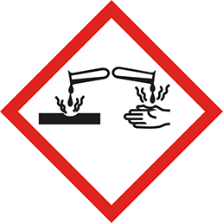

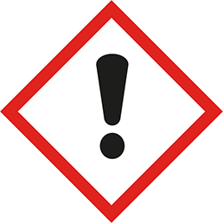

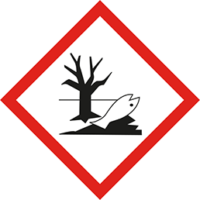

Schutzmaßnahmen und Verhaltensregeln
Freisetzung in die Umwelt vermeiden.
Schutzhandschuhe (z.B. Butylkautschuk) / Schutzkleidung/ Augenschutz/ Gesichtsschutz tragen.
BEI VERSCHLUCKEN: Sofort GIFTINFORMATIONSZENTRUM/Arzt anrufen. Mund ausspülen.
BEI BERÜHRUNG MIT DER HAUT (oder dem Haar): Alle kontaminierten Kleidungsstücke sofort ausziehen. Haut mit Wasser abwaschen oder duschen.
BEI KONTAKT MIT DEN AUGEN: Einige Minuten lang behutsam mit Wasser spülen. Eventuell vorhandene Kontaktlinsen nach Möglichkeit entfernen. Weiter spülen. Sofort GIFTINFORMATIONSZENTRUM/Arzt anrufen.
Inhalt/ Behälter einer anerkannten Abfallentsorgungsanlage zuführen.
Keine besonderen Brandschutzmaßnahmen erforderlich.
Ein Überschreiten der vorgegebenen Arbeitsplatzgrenzwerte (AGW) vermeiden (siehe Abschnitt 8)., Persönliche Schutzausrüstung tragen., Aerosolbildung vermeiden., Für angemessene Lüftung sorgen.
Handschutz: Spritzschutz: Einmalhandschuh aus Nitrilkautschuk z.B. Dermatril (Schichtdicke: 0,11 mm) der Fa. KCL oder Handschuhe anderer Hersteller mit gleichen Schutzwirkungen. Dauerkontakt: Schutzhandschuh aus Nitrilkautschuk z.B. Camatril (> 480 min, Schichtdicke: 0,40 mm) oder aus Butylkautschuk z.B. Butoject (>480 min, Schichtdicke: 0,70 mm) der Fa. KCL oder Handschuhe anderer Hersteller mit gleichen Schutzwirkungen.
Augenschutz: Schutzbrille mit Seitenschutz gemäß EN 166
Körperschutz: Arbeitskleidung oder Laborkittel.
Atemschutz: Nicht erforderlich; außer bei Aerosolbildung. Atemschutz gemäß EN141. Empfohlener Filtertyp: A
Verhalten im Gefahrfall
Erste Hilfe
Sachgerechte Entsorgung

Bei UNFALL, BRANDFALL oder STOFFFREISETZUNG den NOTFALL-und ALARMPLAN beachten
Brandbekämpfung: Im Brandfall umgebungsluftunabhängiges Atemschutzgerät tragen.
Geeignete Löschmittel: Löschpulver Schaum Kohlendioxid (CO2) Wassersprühstrahl
Ungeeignete Löschmittel: Keinen Wasservollstrahl verwenden, um eine Zerstreuung und Ausbreitung des Feuers zu unterdrücken.
Reinigung/Aufnahme: Mit saugfähigem Material (z.B. Lappen, Vlies) aufwischen. Mit inertem flüssigkeitsbindendem Material aufnehmen (z.B. Sand, Silikagel, Säurebindemittel, Universalbindemittel, Sägemehl).
Umweltschutz: Nicht in Oberflächengewässer oder Kanalisation gelangen lassen. Eindringen in den Untergrund vermeiden., WGK 3

Allgemeine Hinweise: Beschmutzte, getränkte Kleidung sofort ausziehen.
Einatmung: Den Betroffenen an die frische Luft bringen und ruhig lagern. Bei Bewusstlosigkeit stabile Seitenlage anwenden und ärztlichen Rat einholen. Bei anhaltenden Beschwerden einen Arzt aufsuchen.
Augenkontakt: Nach Augenkontakt, Kontaktlinsen entfernen. Sofort mit viel Wasser mindestens 15 Minuten lang ausspülen, auch unter den Augenlidern. Arzt aufsuchen.
Hautkontakt: Sofort mit viel Wasser für mindestens 15 Minuten abwaschen. Arzt konsultieren.
Verschlucken: KEIN Erbrechen herbeiführen. Mund mit Wasser ausspülen. Kleine Mengen Wasser trinken lassen. Arzt aufsuchen.
Ersthelfer:
Unter Beachtung der örtlichen behördlichen Bestimmungen beseitigen.
Nicht in die Kanalisation gelangen lassen.
Entsorgung von Produktresten in Abstimmung mit dem Abfallbeauftragten.
Abfallschlüssel-Nr.: AVV 070601
Abfallbeauftragter:

